**TRƯỜNG ĐẠI HỌC ĐIỆN LỰC**

**KHOA CÔNG NGHỆ THÔNG TIN**



**BÁO CÁO MÔN HỌC**

**PHÂN TÍCH THIẾT KẾ HƯỚNG ĐỐI TƯỢNG**

**ĐỀ TÀI: QUẢN LÝ CỬA HÀNG NỘI THẤT VĂN**

**PHÒNG & GIA ĐÌNH ĐÔNG DƯƠNG**

Giảng viên hướng dẫn: Ths.Nguyễn Thị Hồng Khánh

Sinh viên thực hiện : Trần Thị Diệu Ninh

Lớp : D10-CNPM

Chuyên ngành : Công nghệ phần mềm

Hà Nội, tháng 6 năm 2018

MỤC LỤC

CHƯƠNG 1: KHẢO SÁT HIỆN TRẠNG VÀ XÁC LẬP DỰ ÁN 5

1.1. Khảo sát hiện trạng 5

1.1.1. Giới thiệu cửa hàng “Nội thất văn phòng & gia đình Đông Dương” 5

❖ Cơ cấu tổ chức cửa hàng 5

1.1.2. Hệ thống quản lý hiện tại 6

❖ Quy trình hoạt động 6

❖ Ưu nhược điểm của hệ thống hiện tại 8

Ưu điểm 9

Nhược điểm 9

1.2 Xác lập dự án 10

1.2.1 Phạm vi dự án thực hiện 10

1.2.2 Mục tiêu hệ thống mới 10

1.2.3 Yêu cầu hệ thống 10

1.2.4 Công nghệ sử dụng 11

1.2.5 Ước tính chi phí 11

CHƯƠNG 2: PHÂN TÍCH THIẾT KẾ HỆ THỐNG 12

2.1. Xác định danh sách các tác nhân 12

2.1.1 Danh sách các tác nhân 12

2.1.2 Các ca sử dụng của mỗi tác nhân 12

2.2 Các mô hình Usecase 13

2.2.1 Biểu đồ Usecase tổng quát 13

2.2.2 Usecase Đăng nhập 13

2.2.3 Usecase Lập hóa đơn mua hàng 14

2.2.4 Usecase Quản lý nhập hàng 14

2.2.5 Usecase Quản lý xuất hàng 15

2.2.6 Usecase Quản lý hàng hóa 15

2.2.7 Usecase Quản lý nhân viên 16

2.2.8 Usecase Quản lý nhà cung cấp 16

2.2.9 Usecase Quản lý khách hàng 17

2.2.10 Usecase Lập đơn đặt hàng 17

2.2.11 Usecase Lập hóa đơn bán hàng 18

2.2.12 Usecase Lập báo cáo thống kê 18

2.3 Mô tả chi tiết các ca sử dụng (Usecase) 19

2.3.1. Uc Đăng nhập 19

2.3.2. Uc Lập hóa đơn mua hàng 19

2.3.3. Uc Quản lý nhập hàng 21

2.3.4. Uc Quản lý xuất hàng 22

2.3.5. Uc Quản lý hàng hóa 24

2.3.6. Uc Quản lý nhân viên 26

2.3.7. Uc Quản lý nhà cung cấp 28

2.3.8. Uc Quản lý khách hàng 31

2.3.9. Uc Lập đơn đặt hàng 31

2.3.10. Uc Lập hóa đơn bán hàng 33

2.3.11. Uc Lập báo cáo 35

2.4 Biểu đồ tương tác 36

2.4.1 Biểu đồ trình tự (Sequence Diagram) 36

2.4.1.1 Biểu đồ trình tự của In hóa đơn bán hàng 37

2.4.1.2 Biểu đồ trình tự của Lập hóa đơn bán hàng 38

2.4.2 Biểu đồ cộng tác (Collaboration Diagram) 39

2.5 Biểu đồ hoạt động (Activity Diagram) 40

2.5.1 Biểu đồ hoạt động của Lập hóa đơn: 40

2.6 Biểu đồ trạng thái (State Diagram) 42

2.6.1 Biểu đồ trạng thái của Lập hóa đơn 42

2.6.2 Biểu đồ trạng thái của Hóa đơn sau khi xuất 42

**LỜI CẢM ƠN**

Em xin gửi lời cảm ơn chân thành và sự tri ân sâu sắc đối với các thầy cô khoa Công nghệ thông tin, đặc biệt là cô Nguyễn Thị Hồng Khánh đã giúp đỡ và hướng dẫn em hoàn thành bài báo cáo môn Phân tích thiết kế hướng đối tượng.

Thực hiện đồ án là cơ hội để em áp dụng, tổng hợp các kiến thức đã học trên lớp, đồng thời đúc kết được những bài học thực tế phục vụ cho việc học tập và làm việc sau này. Mặc dù đã rất cố gắng để thực hiện đề tài nhưng vì năng lực và thời gian còn hạn chế nên chương trình khó tránh khỏi những sai xót, rất mong (thầy) cô thông cảm. Những góp ý của (thầy) cô là bài học, là hành trang để em vững bước vào cuộc sống sau này. Qua đây, em xin trân trọng cảm ơn cô Nguyễn Thị Hồng Khánh, người đã nhiệt tình hướng dẫn, chỉ bảo em trong quá trình thực hiện, hoàn thành đề tài.

Em xin chân thành cảm ơn!

Hà Nội, tháng 06 năm 2017

Sinh viên thực hiện

Trần Thị Diệu Ninh

LỜI NÓI ĐẦU

Đứng trước nhu cầu ngày càng cao về việc sử dụng các vật dụng được làm từ gỗ tự nhiên của người tiêu dùng, các cửa hàng chế biến gỗ tự nhiên đã mở rộng quy mô sản xuất, cải tiến chất lượng, đa dạng mẫu mã hàng hóa nhằm đảm bảo đáp ứng đủ yêu cầu của người tiêu dùng. Với số lượng lớn sản phẩm được sản xuất ra hàng năm khiến công việc quản lý tại nhiều cửa hàng gặp không ít khó khăn, nếu như vẫn duy trì hình thức quản lý cũ bằng sổ sách thông thường. Cửa hàng Nội thất văn phòng & gia đình Đông Dương cũng vậy.

Với sự phát triển của công nghệ thông tin luôn cố gắng đáp ứng các yêu cầu của con người, việc đưa công nghệ thông tin áp dụng vào việc quản lý đã và đang được đưa vào thực hiện để cải thiện tốc độ và độ chính xác.

Với việc tạo ra hệ thống “Quản lý cửa hàng Nội thất văn phòng & gia đình Đông Dương”, chúng em mong muốn tạo ra một hệ thống giúp cửa hàng có thể dễ dàng quản lý các sản phẩm. Với các tính năng được xây dựng trên nhu cầu thực tế mà chủ cửa hàng cũng như nhân viên trong cửa hàng đang cần để xử lý công việc của mình.

# KHẢO SÁT HIỆN TRẠNG VÀ ĐÁNH GIÁ KHẢ THI

## Khảo sát hiện trạng

### Giới thiệu cửa hàng “Nội thất văn phòng & gia đình Đông Dương”

* Cửa hàng buôn bán các sản phẩm gỗ được làm từ gỗ tự nhiên.
* Tổng số công nhân viên của cửa hàng là 7 người.
* Doanh thu trung bình hàng tháng là 50 triệu đồng.
* Địa chỉ: KDC Chùa Vần – Phường Chí Minh – Thị xã Chí Linh – tỉnh Hải Dương.
* Sđt: 0985105768
  + - 1. **Cơ cấu tổ chức cửa hàng**

**Quản Lí Chính :** Đinh Văn Dương

**Nhân Viên Sản Xuất:**

Nguyễn Thành Trung

Nguyễn Mạnh Linh

Nguyễn Văn Lương

Hoàng Công Minh

**Kế Toán:**

Vũ Thị Hằng

**Thủ kho:**

Trần Xuân Bắc

***Hình 1.1: Cơ cấu tổ chức cửa hàng***

* + - 1. **Chức năng các bộ phận**
* Quản lí chính: Là bộ phận có chức năng cao nhất trong cửa hàng, không trực tiếp tham gia vào bán hàng nhưng gián tiếp chịu trách nhiệm tổ chức và những phương án phát triển cho cửa hàng.
* Quản lí nhân sự: Quản lí nhân viên trong cửa hàng, tuyển nhân viên, lưu giữ hồ sơ thông tin nhân viên, phân chia ca làm việc cho nhân viên.
* Quản lí kho: quản lí nhập xuất kho, thống kê số lượng vận chuyển hàng qua cửa hàng.
* Kế toán:

+Lập bảng thanh toán thu – chi hàng tháng cho cửa hàng.

+Báo cáo tình hình tài chính lên quản lí.

+Trả lương nhân viên.

* Nhân viên : chế biến gỗ.
  + - 1. **Các trang thiết bị cửa hàng.**

Hiện tại cửa hàng chỉ có các máy móc phục vụ quá trình sản xuất và chế biến các sản phẩm gỗ.

### Hệ thống quản lý hiện tại

#### Quy trình hoạt động

* **Quy trình bán hàng**: tại cửa hàng, quản lý sẽ tư vấn, phục vụ khách chọn sản phẩm phù hợp cho mình theo hai cách: sản phẩm có sẵn và sản phẩm khách đặt, sau đó tiến hành lập hợp đồng mua bán. Kế toán cửa hàng sẽ tự tính tổng tiền của hợp đồng. Sau đó bàn giao lại hợp đồng cho quản lý xem. Hợp đồng bao gồm các thông tin: tên hàng, đơn vị tính, đơn giá, số lượng, thành tiền, tổng tiền.

**Thành tiền= Σđơn giá*số lượng**

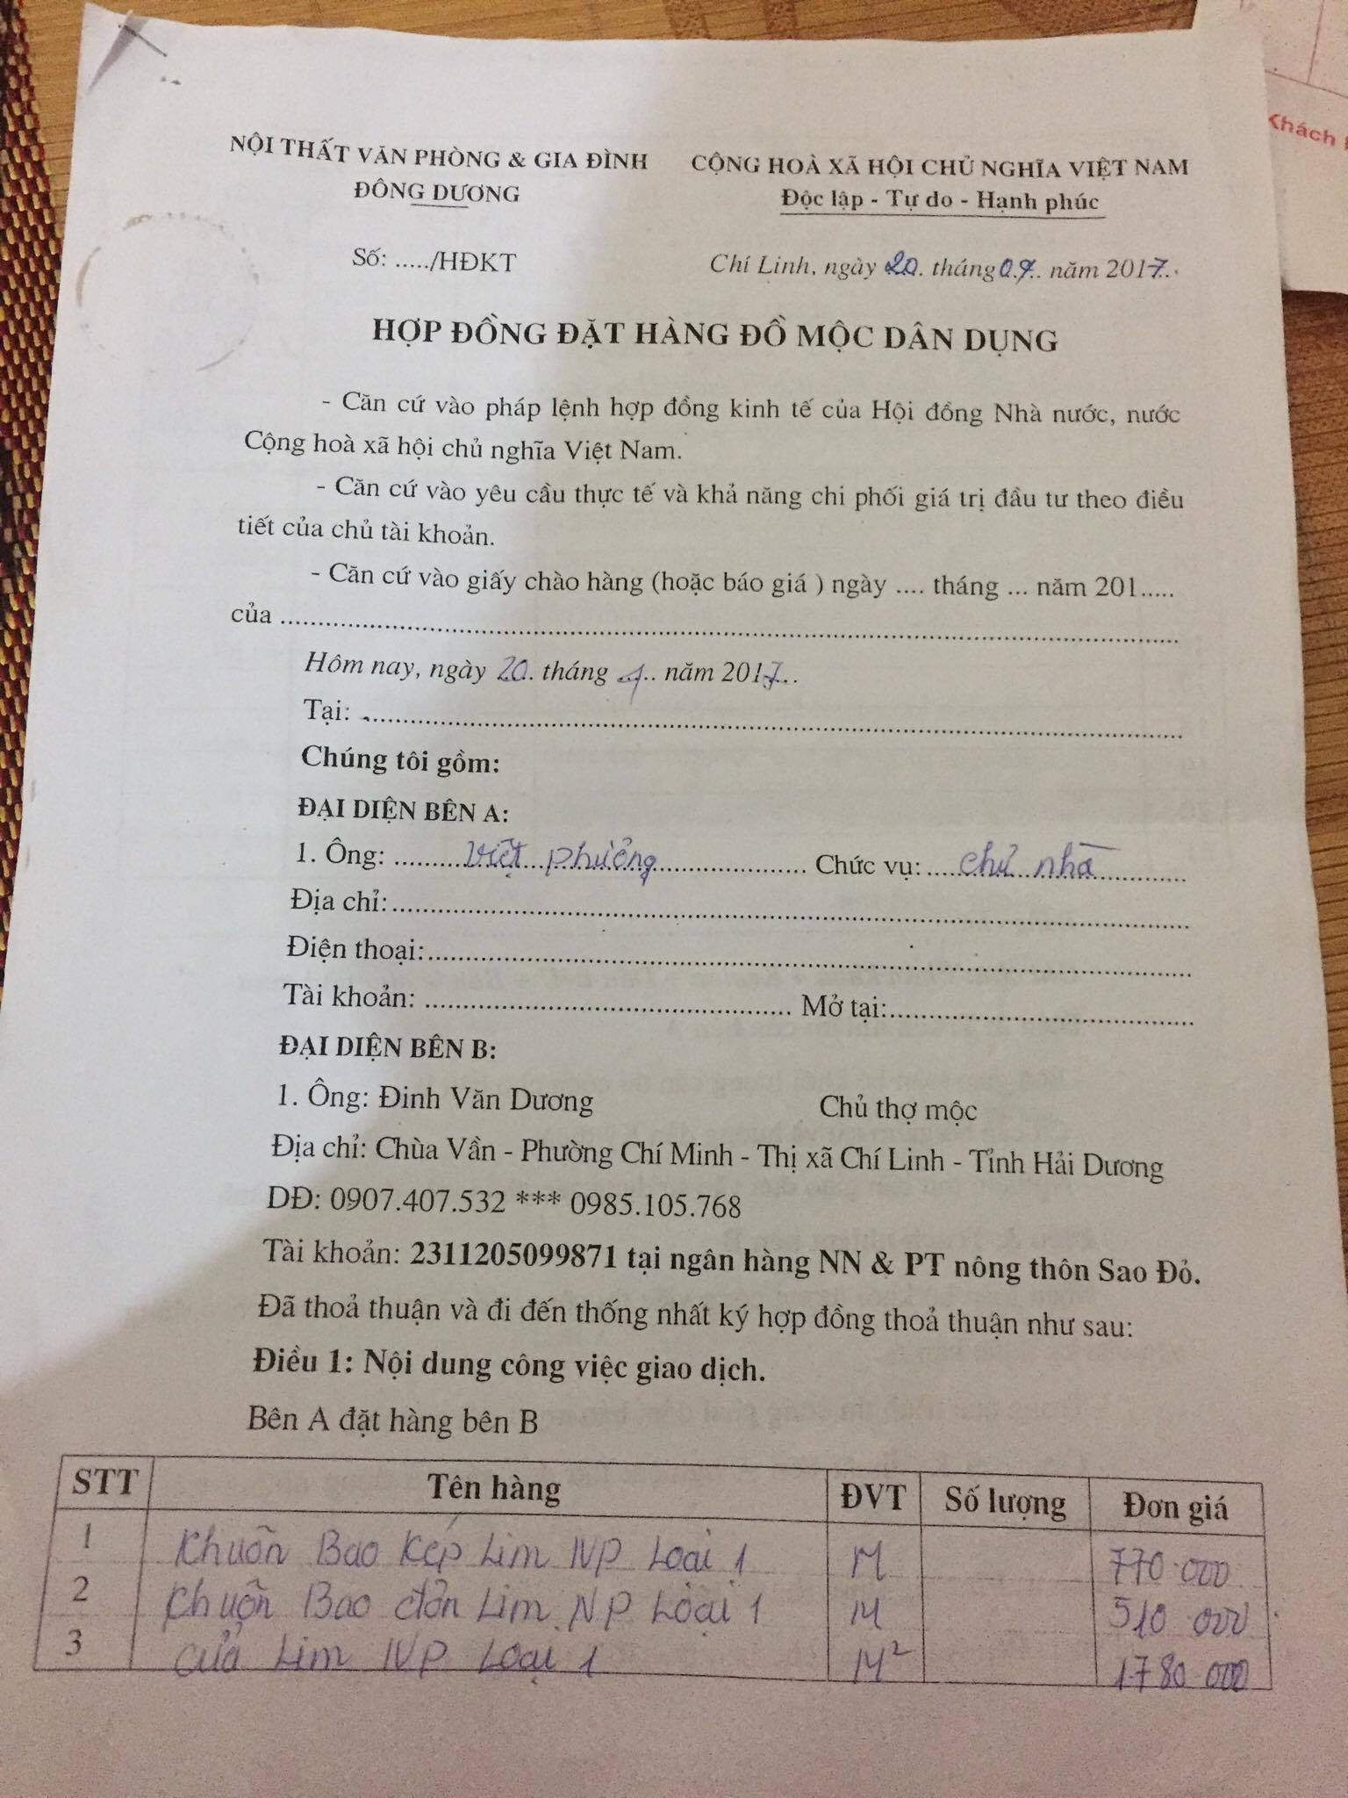

***Hình 1.2 Mẫu hợp đồng***

* **Quy trình nhập hàng**: Quản lí kho sẽ xem xét lượng gỗ trong kho, nếu thiếu hoặc sắp hết sẽ thông báo tới quản lý để nhập thêm gỗ. Quản lý sẽ tiến hành nhập thêm gỗ từ các nhà cung cấp và đảm bảo gỗ có xuất xứ rõ ràng, giấy tờ minh bạch chứng minh xuất xứ gỗ. Sau đó sẽ tiến hành xẻ gỗ để vận chuyển về kho. Phiếu chuyển hàng bao gồm: mã chuyển hàng, ngày chuyển, trạng thái, mã hàng hóa, tên hàng, số lượng chuyển, số lượng nhận, giá chuyển/nhận.

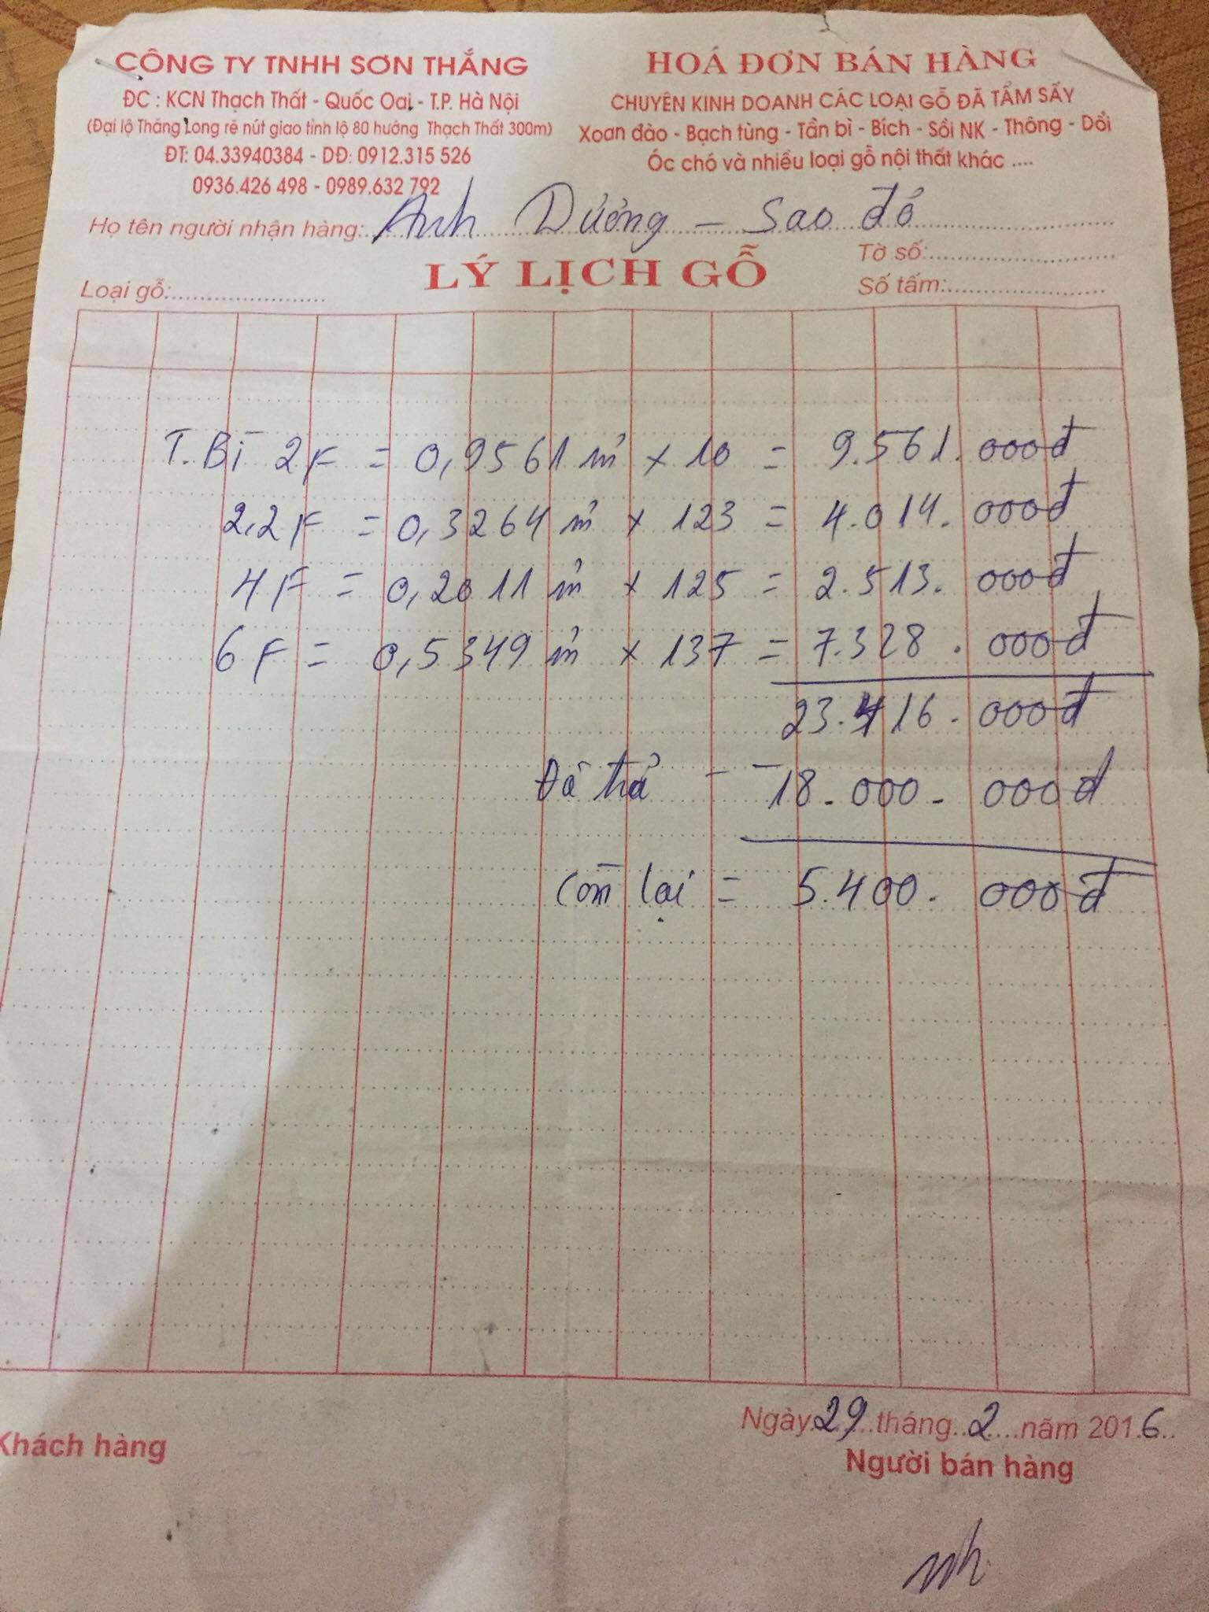

***Hình 1.3 Mẫu hóa đơn***

* **Báo cáo - thống kê**: Kế toán sẽ chịu trách nhiệm thống kê, báo cáo các sản phẩm khách đặt, số lượng gỗ chưa sử dụng, doanh thu hàng tháng gửi cho quản lí chính đề ra phương án nhập xuất hàng mới, cũ theo định kì.

#### Ưu nhược điểm của hệ thống hiện tại

Hiện tại, cửa hàng chưa áp dụng phần mềm nào vào quản lí. Cửa hàng vẫn phải sử dụng giấy tờ sổ sách trong các khâu quan trọng như: quản lí thu chi, quản lí nhân sự, trả lương nhân viên, tổng kết thu-chi trong tháng…

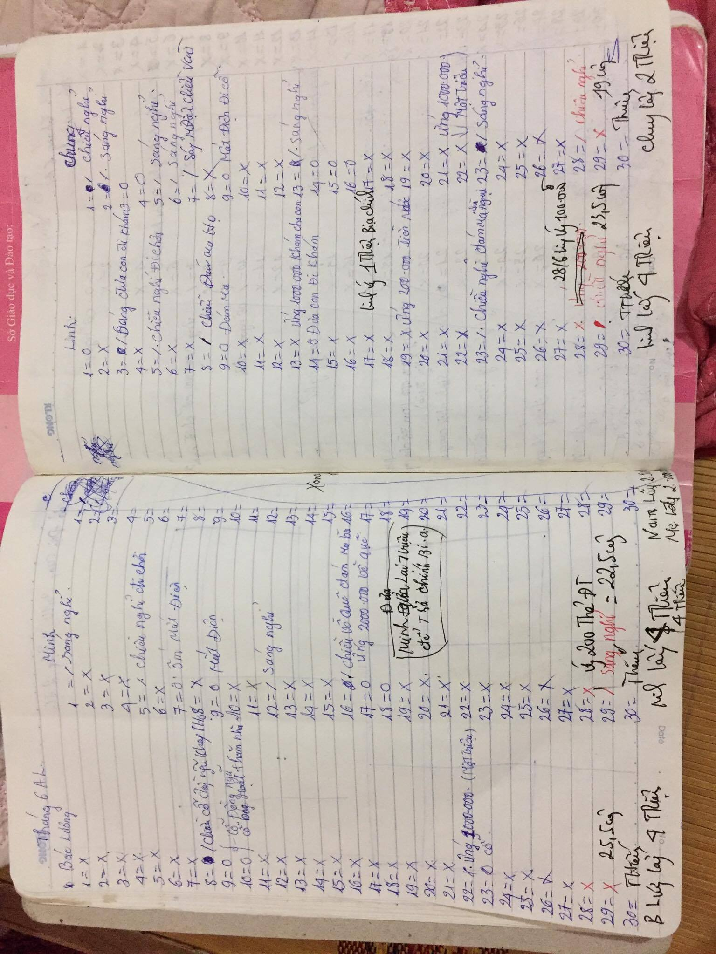

***Hình 1.4 Mẫu sổ sách quản lý ngày công nhân viên***

**Ưu điểm**

* Giá cả chi phí thấp.
* Không đòi hỏi cao về trình độ tin học.

**Nhược điểm**

* Do dùng sổ sách nên hệ thống quản lý còn rất thủ công với dữ liệu lớn dễ gây thất thoát, nhầm lẫn, sao lưu dữ liệu khó khăn.
* Tốn nhiều nhân công.
* Tìm kiếm, sửa chữa, thêm thông tin, báo cáo thống kê khó khăn.
* Tốc độ xử lý chậm.

**1.1.3 Đề xuất giải pháp**

Thay thế hệ thống quản lý hiện tại bằng hệ thống quản lý mới ứng dụng công nghệ thông tin.

## Xác lập dự án

### Phạm vi dự án thực hiện

Các chức năng chính hệ thống:

* + Quản lí khách hàng: thông tin khách hàng như họ tên, số điện thoại,địa chỉ…
  + Quản lí nhân viên: chấm công, tính lương và thông tin nhân viên như họ tên, số điện thoại, địa chỉ…
  + Quản lý bán hàng: thông tin hóa đơn của cửa hàng.
  + Quản lí kho: phiếu nhập, xuất của cửa hàng.
  + Thống kê: thống kê thu chi của cửa hàng.

### Mục tiêu hệ thống mới

* Hệ thống quản lý mới sẽ giúp quản lí chính kiểm soát được thông tin nhân viên, trả lương nhân viên, các khoản thu chi, tổng kết doanh thu…
* Góp phần nâng cao hiệu quả công việc, thúc đẩy phát triển hoạt động cửa hàng. Giúp cho công việc quản lý trở nên dễ dàng, tiện dụng và chính xác hơn, tạo uy tín, đem lại doanh thu tối đa cho cửa hàng.

### Yêu cầu hệ thống

* Thực hiện tốt các chức năng hiện hành.
* Tuân thủ đúng quy tắc quản lý bán hàng.
* Tốc độ xử lý thông tin nhanh, đảm bảo chính xác, kịp thời.
* Theo dõi chi tiết hàng nhập, xuất, tồn đọng.
* Tạo được các báo cáo hàng tháng, hàng quý…
* Có đầy đủ các chức năng của hệ thống quản lý.
* Quản lý công nợ khách hàng, thu chi nhanh chóng chính xác.
* Giao diện thân thiện, dễ sử dụng.
* Hệ thống phải có chế độ sao lưu phục hồi dữ liệu, nhằm đảm bảo an toàn về mặt dữ liệu.
* Bảo mật tốt, chỉ làm việc với người có quyền sử dụng.

### Công nghệ sử dụng

Xây dựng hệ thống quản lý trên nền công nghệ .Net (Visual studio 2012) và hệ quản trị cơ sở dữ liệu SQL server (2012).

### Ước tính chi phí

* Do hệ thống quản lý hiện tại chưa có máy tính, máy in, đường truyền mạng chưa đáp ứng đủ yêu cầu nên cần trang bị và nâng cấp phần này. Cụ thể:

+ Máy tính: 2 chiếc: 16.000.000 VNĐ

+ Máy in: 1 chiếc: 5.000.000 VNĐ

+ Đường truyền cáp quang (chi phí đăng kí, lắp đặt ban đầu): 2.000.000 VNĐ

* Chi phí phần mềm: 5.000.000 VNĐ.
* Chi phí bảo trì : 2.000.000 VNĐ.
* Tổng ước lượng chi phí đầu tư: 30.000.000 VNĐ.

# CHƯƠNG 2: PHÂN TÍCH HỆ THỐNG

## 2.1. Xác định danh sách các tác nhân

### Danh sách các tác nhân

Qua quá trình tìm hiểu và khảo sát thực tế, xem xét đến các quan hệ, ta xác định được các tác nhân sau có tương tác với hệ thống đó là:

* **Thủ kho (ThuKho)**: Tác nhân này tham gia vào hệ thống chịu trách nhiệm quản lý hoạt động tại kho, tạo phiếu nhập kho khi nguyên liệu sản xuất được nhập về, tạo phiếu xuất kho khi cần lấy nguyên liệu để sản xuất sản phẩm hay đưa sản phẩm lên cửa hàng, kiểm kê hàng trong kho và tạo phiếu trả hàng khi nguyên liệu có vấn đề (lỗi, hỏng,..) cho nhà cung cấp.
* **Nhân viên kế toán (NvKeToan)**: Tác nhân này tham gia vào hệ thống chịu trách nhiệm lập báo cáo, lập hóa đơn.
* **Người quản lý (NguoiQuanLy)**: là quản lý chính hay chủ cửa hàng. Tác nhân này tham gia vào hệ thống với quyền cao nhất, là người nắm được tình hình mua bán của cửa hàng, quản lý nhân viên, quản lý nhà cung cấp, quản lý khách hàng, quản lý nhập, xuất và thống kê.

### Các ca sử dụng của mỗi tác nhân

|  |  |  |
| --- | --- | --- |
| **Tác nhân** | **Ca sử dụng (Usecase)** | **Chú thích** |
| Thủ kho (ThuKho) | DanhNhap/DangXuat | Đăng nhập (đăng xuất hệ thống) |
| DoiMatKhau | Đổi mật khẩu cá nhân |
| TaoPhieuNhapKho | Tạo phiếu nhập kho |
| TaoPhieuXuatKho | Tạo phiếu xuất kho |
| KiemKeHang | Kiểm kê hàng trong kho |
| TaoPhieuTraHang | Tạo phiếu trả hàng |
| Nhân viên kế toán (NvKeToan) | TaoHoaDonBanHang | Tạo hóa đơn bán hàng |
| TaoHoaDonDatHang | Tạo hóa đơn đặt hàng |
| TaoBaoCaoThongKe | Tạo báo cáo thống kê bán hàng, thu chi cho cửa hàng |
| QuanLyKhachHang | Quản lý khách hàng |
| Người quản lý  (NguoiQuanLy) | QuanLyNCC | Quản lý thông tin nhà cung cấp |
| QuanLyNhanVien | Quản lý thông tin nhân viên |
| TaoHoaDonMuaHang | Tạo hóa đơn mua hàng |
| TaoPhieuXuatHang | Tạo phiếu xuất hàng |
| QuanLyHangHoa | Quản lý hàng hóa |
| TaoPhieuNhapHang | Tạo phiếu nhập hàng |

## Các mô hình Usecase

### 2.2.1 Biểu đồ Usecase tổng quát



***Hình 2.1. Biểu đồ Usecase tổng quát***

### 2.2.2 Usecase Đăng nhập/Đăng xuất



***Hình 2.2. Biểu đồ Usecase Đăng nhập***

### 2.2.3 Usecase Tạo hóa đơn mua hàng



***Hình 2.3. Biểu đồ Usecase Tạo hóa đơn mua hàng***

### 2.2.4 Usecase Tạo phiếu nhập hàng



***Hình 2.4. Biểu đồ Usecase Tạo phiếu nhập hàng***

### 2.2.5 Usecase Tạo phiếu xuất hàng



***Hình 2.5. Biểu đồ Usecase Tạo phiếu xuất hàng***

### 2.2.6 Usecase Quản lý hàng hóa



***Hình 2.6. Biểu đồ Usecase Quản lý hàng hóa***

### 2.2.7 Usecase Quản lý nhân viên



***Hình 2.7. Biểu đồ Usecase Quản lý nhân viên***

### 2.2.8 Usecase Quản lý nhà cung cấp



***Hình 2.8. Biểu đồ Usecase Quản lý nhà cung cấp***

### 2.2.9 Usecase Quản lý khách hàng



***Hình 2.9. Biểu đồ Usecase Quản lý khách hàng***

### 2.2.10 Usecase Tạo hóa đơn đặt hàng



***Hình 2.10. Biểu đồ Usecase Tạo hóa đơn đặt hàng***

### 2.2.11 Usecase Tạo hóa đơn bán hàng



***Hình 2.11. Biểu đồ Usecase Tạo hóa đơn bán hàng***

### 2.2.12 Usecase Tạo báo cáo thống kê



***Hình 2.12. Biểu đồ Usecase Tạo báo cáo thống kê***

## 2.3 Mô tả chi tiết các ca sử dụng (Usecase)

### 2.3.1. Usecase Đăng nhập

- Tác nhân: User

- Mô tả: Use case này mô tả cách một người dùng đăng nhập vào hệ thống.

- Dòng sự kiện:

* Dòng sự kiện chính:

Usecase này bắt đầu khi một actor muốn đăng nhập vào hệ thống.

1. Hệ thống yêu cầu actor nhập tên và mật khẩu.

2. Actor nhập tên và mật khẩu.

3. Hệ thống kiểm chứng tên và mật khẩu được nhập và cho phép actor đăng nhập vào hệ thống.

* Dòng sự kiện khác:

Nếu trong **Dòng sự kiên chính**, actor nhập sai tên và mật khẩu, hệ thống sẽ hiển thị thông báo lỗi. Actor có thể trở về đầu của **Dòng sự kiện chính** hoặc hủy bỏ việc đăng nhập, lúc này Usecase kết thúc.

- Các yêu cầu đặc biệt: Không có.

- Tình trạng hệ thống trước khi thực hiện Usecase: Không có.

- Tình trạng hệ thống sau khi thực hiện Usecase:

Nếu Usecase thành công, actor lúc này đã đăng nhập vào hệ thống. Nếu không trạng thái hệ thống không thay đổi.

-Điểm mở rộng: Không có.

### 2.3.2. Usecase Tạo hóa đơn mua hàng

**-** Tác nhân: Người quản lý.

- Mô tả: Usecase này cho phép người quản lý tạo hóa đơn mua hàng trong hệ thống.

- Dòng sự kiện:

* Dòng sự kiện chính:

Usecase này bắt đầu khi người quản lý muốn tạo 1 hóa đơn mua hàng trong hệ thống.

1. Hệ thống yêu cầu người quản lý chọn loại yêu cầu trên màn hình.
2. Người quản lý chọn “Tạo hóa đơn”.
3. Hệ thống yêu cầu nhập thông tin chi tiết hóa đơn (Mã hóa đơn được hệ thống cập nhật tự động).
4. Người quản lý nhập các thông tin hóa đơn (Tên hàng, số lượng,…)
5. Người quản lý nhấn chọn ‘Thêm”.
6. Nếu điều kiện nhập của người quản lý là hợp lệ, hệ thống sẽ thực hiện việc thêm 1 hàng trong danh sách hóa đơn.

Lúc này sẽ phát sinh những luồng sự kiện sau:

* **“Thêm chi tiết hóa đơn”** để tiếp tục thêm hàng hóa vào hóa đơn:

1. Người quản lý nhập các thông tin hóa đơn (Tên hàng, số lượng...)

2. Người quản lý nhấn chọn “Thêm”

3. Nếu điều kiện nhập của người quản lý là hợp lệ, hệ thống sẽ thực hiện việc thêm 1 hàng trong danh sách hóa đơn và cập nhật lại số lượng hàng hóa trong sổ hàng hóa.

* **“Xóa chi tiết hóa đơn”:**

1. Người quản lý chọn 1 hàng hóa muốn xóa khỏi danh sách hóa đơn, nhấp chuột phải và chọn “Xóa”.

2. Hệ thống hiển thị nhắc nhở có chắc muốn xóa hay không.

3. Người quản lý chấp nhận xóa.

4. Hệ thống tiến hành xóa hàng hóa đó khỏi danh sách.

* **“Hoàn tất hóa đơn”:**

1. Sau khi chọn thêm 1 hay nhiều loại mặt hàng, người quản lý chọn “Hoàn thành”.

2. Hệ thống tiến hành lưu hóa đơn và sẽ cập nhật lại mã hóa đơn trong lần tạo hóa đơn lần sau.

* **“In hóa đơn”:**

1. Sau khi chọn thêm 1 hay nhiều loại mặt hàng, người quản lý chọn “In hóa đơn”.

2. Hệ thống xuất ra bảng hóa đơn.

* Các dòng sự kiên khác:
* Không chấp nhận xóa:

Nếu trong luồng sự kiện **“Xóa chi tiết hóa đơn”**, người quản lý không đồng ý xóa hàng hóa nữa, thao tác xóa bị hủy, các luồng sự kiện sẽ bắt đầu lại từ đầu.

- Các yêu cầu đặc biệt: Không có.

- Tình trạng hệ thống trước khi thực hiện Usecase:

Người quản lý phải đăng nhập dưới quyền Quản lý vào hệ thống trước khi Usecase bắt đầu.

-Tình trạng hệ thống sau khi thực hiện Usecase:

Nếu Usecase thành công, thông tin hóa đơn mua hàng sẽ được lưu vào hệ thống. Ngược lại, trạng thái hệ thống không thay đổi.

-Điểm mở rộng: Không có.

### 2.3.3. Usecase Tạo phiếu nhập hàng

-Tác nhân: Người quản lý.

-Mô tả: Usecase này cho phép người quản lý lập phiếu nhập hàng trên cơ sở hóa đơn mua hàng đã tạo.

-Dòng sự kiện:

* Dòng sự kiên chính:

Usecase này bắt đầu khi nhân viên quản lý muốn lập 1 phiếu nhập hàng trong hệ thống.

1. Hệ thống yêu cầu người quản lý chọn loại yêu cầu trên màn hình.

Lúc này, xảy các luồng sự kiện sau:

* **“Tạo phiếu nhập hàng”:**

1. Hệ thống yêu cầu người quản lý nhập thông tin về “Mã hóa đơn”.
2. Người quản lý nhập “Mã hóa đơn” muốn tạo ra phiếu nhập hàng và chọn “Lập phiếu nhập hàng”.
3. Hệ thống tạo phiếu nhập hàng dựa vào thông tin của hóa đơn mua hàng mà người quản lý đã chọn “Mã hóa đơn”.

* **“Tìm kiếm phiếu nhập hàng”:**

1. Người quản lý chọn “Tìm kiếm phiếu nhập hàng”.
2. Hệ thống yêu cầu người quản lý nhập các thông tin muốn tìm.
3. Nếu người quản lý nhập các thông tin hợp lệ, hệ thống tìm kiếm và hiển thị ra phiếu nhập hàng cần tìm.

* **“In phiếu nhập hàng”:**
* **In phiếu nhập hàng không dùng chức năng tìm kiếm:**

1. Người quản lý chọn phiếu nhập hàng muốn in ra.
2. Người quản lý chọn “In phiếu nhập hàng”.
3. Hệ thống xuất ra chi tiết phiếu nhập hàng.

* **In phiếu nhập hàng kèm theo chức năng tìm kiếm:**

1. Lập lại bước 1,2,3 của luồng **“Tìm kiếm phiếu nhập hàng”.**
2. Người quản lý chọn “In phiếu nhập hàng”.
3. Hệ thống xuất ra chi tiết phiếu nhập hàng muốn in.

* Các luồng sự kiện khác:
* **Không tìm thấy hóa đơn:**

Nếu trong luồng sự kiện **“Lập phiếu nhập hàng”** không tồn tại hóa đơn mua hàng nào thì hệ thống sẽ xuất ra thông báo “Không tìm thấy hóa đơn”. Người quản lý có thể nhập thông tin mã hóa đơn khác hoặc hủy bỏ thao tác, lúc này Usecase kết thúc.

-Các yêu cầu đặc biệt: Không có.

-Tình trạng hệ thống trước khi thực hiện Usecase:

Người quản lý phải đăng nhập dưới quyền Quản lý vào hệ thống trước khi Usecase bắt đầu.

-Tình trạng hệ thống sau khi thực hiện Usecase:

Nếu Usecase thành công, thông tin phiếu nhập hàng được tạo mới trong hệ thống. Ngược lại, trạng thái hệ thống không thay đổi.

-Điểm mở rộng: Không có.

### 2.3.4. Usecase Tạo phiếu xuất hàng

-Tác nhân: Người quản lý.

-Mô tả: Usecase này cho phép người quản lý lập phiếu xuất hàng trên cơ sở hóa đơn bán hàng đã tạo.

-Dòng sự kiện:

* Dòng sự kiên chính:

Usecase này bắt đầu khi người quản lý muốn lập 1 phiếu xuất hàng trong hệ thống.

1. Hệ thống yêu cầu người quản lý chọn loại yêu cầu trên màn hình.

Lúc này, xảy ra các luồng sự kiện sau:

* **“Tạo phiếu xuất hàng”:**

1. Hệ thống yêu cầu người quản lý nhập thông tin về “Mã hóa đơn”.
2. Người quản lý nhập “Mã hóa đơn” muốn tạo ra phiếu xuất hàng và chọn “Lập phiếu xuất hàng”.
3. Hệ thống tạo phiếu xuất hàng dựa vào thông tin của hóa đơn bán hàng mà người quản lý đã chọn “Mã hóa đơn”.

* **“Tìm kiếm phiếu xuất hàng”:**

1. Người quản lý chọn “Tìm kiếm phiếu xuất hàng”.
2. Hệ thống yêu cầu người quản lý nhập các thông tin muốn tìm.
3. Nếu người quản lý nhập các thông tin hợp lệ, hệ thống tìm kiếm và hiển thị ra phiếu xuất hàng cần tìm.

* **“In phiếu xuất hàng”:**
* **In phiếu xuất hàng không dùng chức năng tìm kiếm:**

1. Người quản lý chọn phiếu xuất hàng muốn in ra.
2. Người quản lý chọn “In phiếu xuất hàng”.
3. Hệ thống xuất ra chi tiết phiếu xuất hàng.

* **In phiếu xuất hàng kèm theo chức năng tìm kiếm:**

1. Lập lại 3 bước trong luồng “Tìm kiếm phiếu xuất hàng”.
2. Người quản lý chọn “In phiếu xuất hàng”.
3. Hệ thống xuất ra chi tiết phiếu xuất hàng muốn in.

* Các dòng sự kiện khác:
* **Không tìm thấy hóa đơn:**

Nếu trong luồng sự kiện “Lập phiếu nhập hàng” không tồn tại hóa đơn mua hàng nào thì hệ thống sẽ xuất ra thông báo “Không tìm thấy hóa đơn”. Người quản lý có thể nhập thông tin mã hóa đơn khác hoặc hủy bỏ thao tác, lúc này Usecase kết thúc.

-Các yêu cầu đặc biệt: Không có.

-Tình trạng hệ thống trước khi thực hiện Usecase:

Người quản lý phải đăng nhập dưới quyền Quản lý vào hệ thống trước khi Usecase bắt đầu.

-Tình trạng hệ thống sau khi thực hiện Usecase:

Nếu Usecase thành công, thông tin phiếu xuất hàng được tạo mới trong hệ thống. Ngược lại, trạng thái hệ thống không thay đổi.

-Điểm mở rộng: Không có.

### 2.3.5. Usecase Quản lý hàng hóa

-Tác nhân: Người quản lý.

-Mô tả: Usecase này cho phép người quản duy trì thông tin hàng hóa trong hệ thống, bao gồm: thêm, xóa, cập nhật và tìm kiếm hàng hóa.

-Dòng sự kiện:

* Dòng sự kiên chính:

Usecase này bắt đầu khi nhân viên quản lý muốn thêm, thay đổi, xóa hay tìm kiếm hàng hóa trong hệ thống.

1. Hệ thống yêu cầu người quản lý chọn chức năng muốn thực hiện (Thêm/Sửa/Xóa/Tìm kiếm).

Lúc này, xảy ra các luồng sự kiện sau:

* **“Thêm thông tin hàng hóa”:**

1. Người quản lý chọn “Thêm hàng hóa”.
2. Hệ thống yêu cầu người quản lý nhập vào các thông tin của hàng hóa (Mã hàng hóa, tên, số lượng, đơn giá, giá bán,..)
3. Sau khi người quản lý cung cấp thông tin được yêu cầu. Nếu điều kiện nhập là hợp lệ thì hàng hóa này được lưu vào hệ thống.

* **“Sửa thông tin hàng hóa”:**
* **Người quản lý trực tiếp chọn hàng hóa cần sửa:**

1. Người quản lý chọn 1 hàng hóa cần sửa thông tin.
2. Người quản lý chọn “Sửa hàng hóa”.
3. Hệ thống hiển thị thông tin hàng hóa qua bảng sửa chữa.
4. Người quản lý chỉnh sửa các thôn tin của hàng hóa, nếu điều kiện nhập là hợp lệ thì hàng hóa được lưu vào hệ thống.

* **Người quản lý dùng công cụ tìm kiếm để sửa hàng hóa:**

1. Người quản lý chọn “Tìm kiếm hàng hóa”.
2. Hệ thống yêu cầu người quản lý nhập các thông tin tìm kiếm hàng hóa.
3. Sau khi người quản lý cung cấp thông tin được yêu cầu. Nếu điều kiện nhập hợp lệ thì hệ thống bắt đầu việc tìm kiếm và hiển thị ra thông tin tìm kiếm.
4. Lập lại 4 bước ở phần **“Người quản lý trực tiếp chọn hàng hóa cần sửa”**.

* **“Tìm kiếm thông tin hàng hóa”:**

1. Người quản lý chọn “Tìm kiếm hàng hóa”.
2. Hệ thống yêu cầu người quản lý nhập các thông tin tìm kiếm hàng hóa.
3. Sau khi người quản lý cung cấp thông tin được yêu cầu. Nếu điều kiện nhập là hợp lệ thì hệ thống bắt đầu việc tìm kiếm và hiển thị thông tin hàng hóa được tìm kiếm.

* **“Xóa thông tin hàng hóa”:**
* **Người quản lý trực tiếp chọn hàng hóa muốn xóa:**

1. Người quản lý chọn 1 hàng hóa muốn xóa.
2. Người quản lý chọn “Xóa hàng hóa”.
3. Hệ thống hiển thị thông báo xác nhận người quản lý có muốn xóa không?
4. Người quản lý chấp nhận, hàng hóa sẽ bị xóa khỏi hệ thống.

* **Người quản lý dùng công cụ tìm kiếm để xóa hàng hóa:**

1. Người quản lý chọn “Tìm kiếm hàng hóa”.
2. Hệ thống yêu cầu người quản lý nhập các thông tin tìm kiếm hàng hóa.
3. Sau khi người quản lý cung cấp thông tin được yêu cầu. Nếu điều kiện nhập là hợp lệ thì hệ thống bắt đầu việc tìm kiếm và hiển thị ra thông tin tìm kiếm.
4. Lập lại 4 bước ở phần **“Người quản lý trực tiếp chọn hàng hóa muốn xóa”**.

* Các dòng sự kiện khác:
* **Không tìm thấy hàng hóa:**

Nếu trong luồng sự kiện **“Người quản lý dùng công cụ tìm kiếm để sửa/ xóa hàng hóa”** và **“Tìm kiếm hàng hóa”** không tồn tại hàng hóa nào thì hệ thống sẽ xuất ra thông báo “Không tìm thấy hàng hóa”. Người quản lý có thể nhập thông tin tìm kiếm khác hoặc hủy bỏ thao tác, lúc này Usecase kết thúc.

* **Không chấp nhận xóa:**

Nếu trong luồng sự kiện **“Xóa hàng hóa”**, người quản lý không đồng ý xóa hàng hóa nữa, thao tác xóa bị hủy, dòng sự kiện chính được bắt đầu lại từ đầu.

-Các yêu cầu đặc biệt: Không có.

-Tình trạng hệ thống trước khi thực hiện Usecase:

Người quản lý đăng nhập dưới quyền Quản lý vào hệ thống trước khi Usecase bắt đầu.

-Tình trạng hệ thống sau khi thực hiện Usecase:

Nếu Usecase thành công, thông tin hàng hóa được thêm, cập nhật hoặc xóa khỏi hệ thống. Ngược lại, trạng thái hệ thống không thay đổi.

-Điểm mở rộng: Không có.

### 2.3.6. Usecase Quản lý nhân viên

-Tác nhân: Người quản lý.

-Mô tả: Usecase này cho phép người quản lý duy trì thông tin nhân viên trong hệ thống nhân viên, bao gồm: thêm, xóa, cập nhật và tìm kiếm thông tin nhân viên.

-Dòng sự kiện:

* Dòng sự kiện chính:

Usecase này bắt đầu khi người quản lý muốn thêm, thay đổi, xóa hay tìm kiếm thông tin nhân viên trong hệ thống.

1. Hệ thống yêu cầu người quản lý chọn chức năng muốn thực hiện (Thêm/Sửa/Tìm kiếm/Xóa).

Lúc này, xảy ra các luồng sự kiện sau:

* **“Thêm thông tin nhân viên”:**

1. Người quản lý chọn “Thêm thông tin nhân viên”.
2. Hệ thống yêu cầu người quản lý nhập vào các thông tin của nhân viên (Tên, giới tính, ngày sinh, địa chỉ, sđt, chức vụ, trình độ,…). Hệ thống sẽ tự động cập nhật Mã nhân viên trong quá trình Thêm nhân viên mới.
3. Sau khi người quản lý cung cấp thông tin được yêu cầu. Nếu điều kiện nhập là hợp lệ thì nhân viên này được lưu vào hệ thống.

* **“Sửa thông tin nhân viên”:**
* **Người quản lý trực tiếp chọn nhân viên cần sửa:**

1. Người quản lý chọn 1 nhân viên cần sửa thông tin.
2. Người quản lý chọn “Sửa thông tin nhân viên”.
3. Hệ thống hiển thị thông tin nhân viên qua bảng sửa chữa.
4. Người quản lý chỉnh sửa các thông tin của nhân viên, nếu điều kiện nhập là hợp lệ thì nhân viên được lưu vào hệ thống.

* **Người quản lý dùng công cụ tìm kiếm để sửa thông tin nhân viên:**

1. Người quản lý chọn “Tìm kiếm nhân viên”.
2. Hệ thống yêu cầu người quản lý nhập các thông tin tìm kiếm nhân viên.
3. Sau khi người quản lý cung cấp thông tin được yêu cầu. Nếu điều kiện nhập là hợp lệ thì hệ thống bắt đầu việc tìm kiếm và hiển thị ra thông tin tìm kiếm.
4. Lập lại 4 bước ở phần “**Người quản lý trực tiếp chọn nhân viên cần sửa”**.

* **“Tìm kiếm nhân viên”:**

1. Người quản lý chọn “Tìm kiếm nhân viên”.
2. Hệ thống yêu cầu người quản lý nhập các thông tin tìm kiếm nhân viên.
3. Sau khi người quản lý cung cấp thông tin được yêu cầu. Nếu điều kiện nhập là hợp lệ thì hệ thống bắt đầu việc tìm kiếm và hiển thị ra thông tin nhân viên được tìm kiếm.

* **“Xóa thông tin nhân viên”:**
* **Người quản lý trực tiếp chọn nhân viên muốn xóa:**

1. Người quản lý chọn 1 nhân viên muốn xóa.
2. Người quản lý chọn “Xóa thông tin nhân viên”.
3. Hệ thống hiển thị thông báo xác nhận người quản lý có muốn xóa không?
4. Người quản lý chấp nhận, nhân viên sẽ bị xóa khỏi hệ thống.

* **Người quản lý dùng công cụ tìm kiếm để xóa nhân viên:**

1. Người quản lý chọn “Tìm kiếm nhân viên”.
2. Hệ thống yêu cầu người quản lý nhập các thông tin tìm kiếm nhân viên.
3. Sau khi người quản lý cung cấp thông tin được yêu cầu. Nếu điều kiện nhập là hợp lệ thì hệ thống bắt đầu việc tìm kiếm và hiển thị ra thông tin tìm kiếm.
4. Lập lại 4 bước ở phần “**Người quản lý trực tiếp chọn nhân viên muốn xóa**”.

* Các dòng sự kiện khác:
* **Không tìm thấy nhân viên:**

Nếu trong luồng sự kiện “**Người quản lý dùng công cụ tìm kiếm để sửa/xóa thông tin nhân viên**” và “**Tìm kiếm nhân viên**” không tồn tại nhân viên nào thì hệ thống sẽ xuất ra thông báo “Không tìm thấy nhân viên”. Người quản lý có thể nhập thông tin tìm kiếm khác hoặc hủy bỏ thao tác, lúc này Usecase kết thúc.

* **Không chấp nhận xóa:**

Nếu trong luồng sự kiện “**Xóa thông tin nhân viên**”, người quản lý không đồng ý xóa thông tin nhân viên nữa, tháo tác xóa bị hủy, dòng sự kiện chính được bắt đầu lại từ đầu.

-Các yêu cầu đặc biệt: Không có.

-Tình trạng hệ thống trước khi thực hiện Usecase:

Người quản lý đăng nhập dưới quyền Quản lý vào hệ thống trước khi Usecase bắt đầu.

-Tình trạng hệ thống sau khi thực hiện Usecase:

Nếu Usecase thành công, thông tin nhân viên được thêm, cập nhật hoặc xóa khỏi hệ thống. Ngược lại, trạng thái hệ thống không thay đổi.

-Điểm mở rộng: Không có.

### 2.3.7. Usecase Quản lý nhà cung cấp

**-**Tác nhân: Người quản lý.

-Mô tả: Usecase này cho phép người quản lý duy trì thông tin nhà cung cấp (NCC) trong hệ thống, bao gồm: thêm, xóa, cập nhật và tìm kiếm thông tin NCC.

-Dòng sự kiện:

* Dòng sự kiên chính:

Usecase này bắt đầu khi người quản lý muốn thêm, thay đổi, xóa hay tìm kiếm thông tin NCC trong hệ thống.

1. Hệ thống yêu cầu người quản lý chọn chức năng muốn thực hiện (Thêm/ Sửa/ Xóa/ Tìm kiếm).

Lúc này, xảy ra các luồng sự kiện sau:

* **“Thêm thông tin NCC”:**

1. Người quản lý chọn “Thêm thông tin NCC”.
2. Hệ thống yêu cầu người quản lý nhập vào các thông tin của NCC (Tên, địa chỉ, sđt,…). Hệ thống sẽ tự động cập nhật Mã NCC trong quá trình Thêm NCC mới.
3. Sau khi người quản lý cung cấp thông tin được yêu cầu. Nếu điều kiện nhập là hợp lệ thì NCC này được lưu vào hệ thống.

* **“Sửa thông tin NCC”:**
* **Người quản lý trực tiếp chọn NCC cần sửa:**

1. Người quản lý chọn 1 NCC cần sửa thông tin.
2. Người quản lý chọn “Sửa thông tin NCC”.
3. Hệ thống hiển thị thông tin NCC qua bảng sửa chữa.
4. Người quản lý chỉnh sửa các thông tin của NCC, nếu điều kiện nhập là hợp lệ thì NCC được lưu vào hệ thống.

* **Người quản lý dùng công cụ tìm kiếm để sửa thông tin NCC:**

1. Người quản lý chọn “Tìm kiếm NCC”,
2. Hệ thống yêu cầu người quản lý nhập các thông tin tìm kiếm NCC.
3. Sau khi người quản lý cung cấp thông tin được yêu cầu. Nếu điều kiện nhập là hợp lệ thì hệ thống bắt đầu việc tìm kiếm và hiển thị ra thông tin tìm kiếm.
4. Lập lại 4 bước ở phần “**Người quản lý trực tiếp chọn NCC cần sửa**”.

* **“Tìm kiếm NCC”:**

1. Người quản lý chọn “Tìm kiếm NCC”,
2. Hệ thống yêu cầu người quản lý nhập các thông tin tìm kiếm NCC.
3. Sau khi người quản lý cung cấp thông tin được yêu cầu. Nếu điều kiện nhập là hợp lệ thì hệ thống bắt đầu việc tìm kiếm và hiển thị ra thông tin tìm kiếm.

* **“Xóa thông tin NCC”:**
* **Người quản lý trực tiếp chọn NCC muốn xóa:**

1. Người quản lý chọn 1 NCC muốn xóa.
2. Người quản lý chọn “Xóa thông tin NCC”.
3. Hệ thống hiển thị thông báo xác nhận người quản lý có muốn xóa không?
4. Người quản lý chấp nhận, NCC sẽ bị xóa khỏi hệ thống.

* **Người quản lý dùng công cụ tìm kiếm để xóa thông tin NCC:**

1. Người quản lý chọn “Tìm kiếm NCC”,
2. Hệ thống yêu cầu người quản lý nhập các thông tin tìm kiếm NCC.
3. Sau khi người quản lý cung cấp thông tin được yêu cầu. Nếu điều kiện nhập là hợp lệ thì hệ thống bắt đầu việc tìm kiếm và hiển thị ra thông tin tìm kiếm.
4. Lập lại 4 bước ở phần “**Người quản lý trực tiếp chọn NCC muốn xóa**”.

* Các dòng sự kiện khác:
* **Không tìm thấy NCC:**

Nếu trong luồng sự kiện “Người quản lý dùng công cụ tìm kiếm để sửa/xóa thông tin NCC” và “Tìm kiếm NCC” không tồn tại NCC nào thì hệ thống sẽ xuất ra thông báo “Không tìm thấy NCC”. Người quản lý có thể nhập thông tin tìm kiếm khác hoặc hủy bỏ thao tác, lúc này Usecase kết thúc.

* **Không chấp nhận xóa:**

Nếu trong luồng sự kiện “**Xóa thông tin NCC**”, người quản lý không đồng ý xóa thông tin NCC nữa, tháo tác xóa bị hủy, dòng sự kiện chính được bắt đầu lại từ đầu.

-Các yêu cầu đặc biệt: Không có.

-Tình trạng hệ thống trước khi thực hiện Usecase:

Người quản lý đăng nhập dưới quyền Quản lý vào hệ thống trước khi Usecase bắt đầu.

-Tình trạng hệ thống sau khi thực hiện Usecase:

Nếu Usecase thành công, thông tin NCC được thêm, cập nhật hoặc xóa khỏi hệ thống. Ngược lại, trạng thái hệ thống không thay đổi.

-Điểm mở rộng: Không có.

### 2.3.8. Usecase Quản lý khách hàng

- Tương tự.

### 2.3.9. Usecase Tạo hóa đơn đặt hàng

- Tác nhân: kế toán.

- Mô tả: Usecase này cho phép nhân viên (NV) kế toán lập đơn đặt hàng cho khách hàng. Ngoài ra, Usecase còn cho phép NV kế toán xem thông tin khác hàng trước khi lập đơn đặt hàng và in hóa đơn đặt hàng cho khách hàng.

- Dòng sự kiện:

* Dòng sự kiện chính:

Usecase bắt đầu khi NV kế toán nhận thông tin đặt hàng từ khách hàng và lập đơn đặt hàng cho khách hàng, bao gồm: tạo, in đơn đặt hàng và tra cứu thông tin khác hàng đã được lưu trong hệ thống.

1. Hệ thống yêu cầu NV kế toán chọn chức năng muốn thực hiện.

Lúc này, xảy ra các luồng sự kiện sau:

* **“Tạo hóa đơn đặt hàng”:**

1. Hệ thống yêu cầu NV kế toán nhập các thông tin vào đơn đặt hàng (Mã đơn đặt hàng do hệ thống tự động cập nhật).

* Thông tin khách hàng (Tên, địa chỉ, sđt…)
* Nội dung đặt hàng (Mã hàng hóa, tên hàng hóa, số lượng…)
* Thời gian giao hàng.
* Địa điểm giao hàng.

1. NV kế toán nhập thông tin cho phần “Thông tin khách hàng”

* Tra cứu từ danh sách khách hàng:

Nếu là khách hàng cũ, NV kế toán chọn “Xem thông tin khác hàng” và chonj khách hàng đặt mua hàng.

* NV tự nhập thông tin khác hàng:

Nếu là khách hàng mới, NV phải nhập thông tin ở phần này.

1. Hệ thống hiển thị phần thông tin của khách hàng

* Hiển thị từ cơ sở dữ liệu (CSDL):

Hệ thống hiển thị phần thông tin khác hàng từ CSDL lên phần “Thông tin khác hàng” trong bảng “Đơn đặt hàng”.

* Hiển thị theo nội dùng NV kế toán nhập:

Hệ thống hiển thị phần “Thông tin khách hàng” đúng theo nội dung của NV kế toán nhập.

1. NV kế toán tiếp tục nhập thông tin của phần “Nội dung đặt hàng”, “Thời gian/ địa điểm giao hàng” để hoàn tất các thông tin của “Đơn đặt hàng”.
2. NV kế toán chọn “Hoàn thành” để lưu đơn đặt hàng vào hệ thống.
3. Nếu NV kế toán nhập các thông tin hợp lệ, hệ thống sẽ tiến hành lưu “Đơn đặt hàng” vào CSDL và cập nhật “Mã đơn đặt hàng” cho lần đặt hàng tiếp theo.

* **“In hóa đơn”:**

1. Sau khi hoàn tất đơn đặt hàng, NV kế toán chọn “In đơn đặt hàng”.
2. Hệ thống xuất ra bảng “Đơn đặt hàng” để NV thuận tiện in ra giao cho khách hàng.

* Các dòng sự kiện khác:
* **Thông tin nhập đơn đặt hàng sai:**

Nếu trong luồng sự kiện “**Lập đơn đặt hàng**” nhập thông tin không hợp lệ thì hệ thống sẽ xuất ra thông báo “Thông tin nhập không hợp lệ”. NV kế toán có thể nhập lại thông tin khác hoặc hủy bỏ thao tác, lúc này Usecase kết thúc.

-Các yêu cầu đặc biệt: Không có.

-Tình trạng hệ thống trước khi thực hiện Usecase:

Người quản lý đăng nhập dưới quyền NV kế toán vào hệ thống trước khi Usecase bắt đầu.

-Tình trạng hệ thống sau khi thực hiện Usecase:

Nếu Usecase thành công, thông tin đơn đặt hàng được lưu vào hệ thống. Ngược lại, trạng thái hệ thống không thay đổi.

-Điểm mở rộng: Không có.

### 2.3.10. Usecase Tạo hóa đơn bán hàng

- Tác nhân: kế toán.

- Mô tả: Usecase này cho phép nhân viên (NV) kế toán tạo hóa đơn bán hàng trong hệ thống.

- Dòng sự kiện:

* Dòng sự kiện chính:

Usecase bắt đầu khi NV kế toán muốn tạo 1 hóa đơn bán hàng trong hệ thống.

1. Hệ thống yêu cầu NV kế toán chọn loại yêu cầu trên màn hình.
2. NV kế toán chọn “Tạo hóa đơn”.
3. Hệ thống yêu cầu nhập thông tin chi tiết hóa đơn (Mã hóa đơn được hệ thống cập nhật tự động).
4. NV kế toán nhập các thông tin hóa đơn (Tên hàng hóa, Số lượng,…)
5. NV kế toán nhấn chọn “Thêm”.
6. Nếu điều kiện nhập là hợp lệ, hệ thống sẽ thực hiện việc thêm 1 hàng trong danh sách hóa đơn.

Lúc này sẽ phát sinh những luồng sự kiện sau:

* **“Thêm chi tiết hóa đơn”:**

1. NV kế toán nhập các thông tin hóa đơn (Tên hàng hóa, Số lượng,…)
2. NV kế toán nhấn chọn “Thêm”.
3. Nếu điều kiện nhập là hợp lệ, hệ thống sẽ thực hiện việc thêm 1 hàng trong danh sách hóa đơn và cập nhật lại số lượng hàng hóa trong sổ hàng hóa.

* **“Xóa chi tiết hóa đơn”:**

1. NV kế toán chọn 1 hàng hóa muốn xóa khỏi danh sách hóa đơn, nhấp chuột phải và chọn “Xóa”.
2. Hệ thống hiển thị nhắc nhở có chắc muốn xóa hay không.
3. NV kế toán chấp nhận xóa.
4. Hệ thống tiến hành xóa hàng hóa đó ra khỏi danh sách.

* **“Hoàn tất hóa đơn”:**

1. Sau khi chọn thêm 1 hay nhiều loại mặt hàng, NV kế toán chọn “Hoàn thành”.
2. Hệ thống tiến hành lưu hóa đơn và sẽ cập nhật lại maxhoas đơn trong lần tạo hóa đơn lần sau.

* **“In hóa đơn”:**

1. Sau khi chọn thêm 1 hay nhiều loại mặt hàng, NV kế toán chọn “In hóa đơn”.
2. Hệ thống xuất ra bảng hóa đơn.

* Các dòng sự kiện khác:
* **Không chấp nhận xóa:**

Nếu trong luồng sự kiện “**Xóa chi tiết hóa đơn**”, NV kế toán không đồng ý xóa hàng hóa nữa, thao tác xóa bị hủy bỏ, các luồng sự kiện sẽ bắt đầu lại từ đầu.

* **Nhập quá quy định số lượng tồn kho:**

Nếu trong luồng sự kiện “**Thêm chi tiết hóa đơn**”, NV kế toán nhập lớn hơn số lượng tồn kho của hàng hóa thì hệ thống sẽ hiển thị thông báo nhắc “Bạn nhập quá số lượng tồn kho” để NV kế toán điều chỉnh lại số lượng cho phù hợp. Nếu không NV kế toán hủy thao tác, lúc này Usecase kết thúc.

-Các yêu cầu đặc biệt: Không có.

-Tình trạng hệ thống trước khi thực hiện Usecase:

Người quản lý đăng nhập dưới quyền NV kế toán vào hệ thống trước khi Usecase bắt đầu.

-Tình trạng hệ thống sau khi thực hiện Usecase:

Nếu Usecase thành công, thông tin hóa đơn bán hàng được lưu vào hệ thống. Ngược lại, trạng thái hệ thống không thay đổi.

-Điểm mở rộng: Không có.

### 2.3.11. Usecase Tạo báo cáo thống kê

- Tác nhân: kế toán.

- Mô tả: Usecase này cho phép nhân viên (NV) kế toán tạo các báo cáo thống kê về các loại danh mục hàng hóa, số lượng kèm theo lợi nhuận theo ngày hoặc theo tháng.

- Dòng sự kiện:

* Dòng sự kiện chính:

Usecase bắt đầu khi NV kế toán muốn tạo 1 báo cáo với các thống kê cần thiết trong hệ thống.

1. Hệ thống yêu cầu NV kế toán chọn loại yêu cầu trên màn hình.

Lúc này sẽ phát sinh những luồng sự kiện sau:

* **“Báo cáo thống kê theo ngày”:**

1. NV kế toán chọn loại báo cáo thống kê theo ngày.
2. Hệ thống yêu cầu nhập các thông tin cần thiết để tạo ra việc thống kê phù hợp.

* Ngày muốn thống kê
* Mặt hàng muốn thống kê

1. NV kế toán có thể chọn 1 trong 2 hoặc cả 2 tiêu chí trên để xuất ra thống kê phù hợp.
2. Nếu NV kế toán nhập các thông tin là hợp lệ, hệ thống thực hiện việc thống kê và xuất ra kết quả trên màn hình.

* **“Báo cáo thống kê theo tháng”:**

1. NV kế toán chọn loại báo cáo thống kê theo tháng.
2. Hệ thống yêu cầu nhập các thông tin cần thiết để tạo ra việc thống kê phù hợp.

* Tháng muốn thống kê
* Mặt hàng muốn thống kê

1. NV kế toán có thể chọn 1 trong 2 hoặc cả 2 tiêu chí trên để xuất ra thống kê phù hợp.
2. Nếu NV kế toán nhập các thông tin là hợp lệ, hệ thống thực hiện việc thống kê và xuất ra kết quả trên màn hình.

* **“Báo cáo thống kê theo danh mục”:**

1. NV kế toán chọn loại báo cáo thống kê theo danh mục.
2. Hệ thống yêu cầu nhập các thông tin cần thiết để tạo ra việc thống kê phù hợp.

* Hàng hóa tồn kho
* Hóa đơn mua hàng
* Đơn đặt hàng
* Hóa đơn bán hàng

1. NV kế toán có thể chọn 1 trong các tiêu chí trên để xuất ra thống kê phù hợp.
2. Hệ thống xuất ra danh sách thống kê tương ứng.
3. NV kế toán chọn 1 hàng trong danh sách trên và nhấn chọn “Thống kê”.
4. Hệ thống xuất ra các phiếu thống kê.

* Các dòng sự kiện khác:
* **Không tìm thấy mặt hàng muốn thống kê:**

Nếu trong luồng sự kiện “**Báo cáo thống kê theo ngày/ tháng**”, NV kế toán nhập các loại mặt hàng mà hệ thóng không tìm thấy trong CSDL. Hệ thống sẽ xuất ra thông báo “Mặt hàng không được giao dịch trong ngày/tháng”. NV kế toán có thể nhập loại mặt hàng khác hoặc hủy bỏ thao tác, lúc này Usecase kết thúc.

-Các yêu cầu đặc biệt: Không có.

-Tình trạng hệ thống trước khi thực hiện Usecase:

Người quản lý đăng nhập dưới quyền NV kế toán vào hệ thống trước khi Usecase bắt đầu.

-Tình trạng hệ thống sau khi thực hiện Usecase:

Nếu Usecase thành công, thông tin thống kê sẽ được xuất ra màn hình. Ngược lại, trạng thái hệ thống không thay đổi.

-Điểm mở rộng: Không có.

* 1. **Biểu đồ tương tác**
     1. **Biểu đồ trình tự (Sequence Diagram)**

Biểu đồ trình tự (*sequence diagram*) là biểu đồ tương tác theo trật tự thời gian của các giao tiếp bằng thông điệp giữa các đối tượng; biểu đồ được đọc từ đỉnh xuống đáy.

#### 2.4.1.1 Đăng nhập



***Hình 2.13. Biểu đồ trình tự Đăng nhập***

#### 2.4.1.2 Đăng xuất



***Hình 2.14. Biểu đồ trình tự Đăng xuất***

#### 2.4.1.3 In hóa đơn bán hàng



***Hình 2.15. Biểu đồ trình tự In hóa đơn bán hàng***

#### 2.4.1.4 Lập hóa đơn bán hàng



***Hình 2.16. Biểu đồ trình tự Tạo hóa đơn bán hàng***

* + 1. **Biểu đồ cộng tác (Collaboration Diagram)**

Tương tự như biểu đồ trình tự, biểu đồ cộng tác (collaboration diagram) chỉ ra luồng sự kiện xuyên qua kịch bản của UC. Trong khi biểu đồ trình tự có trật tự theo thời gian, thì biểu đồ cộng tác tập trung nhiều hơn vào quan hệ giữa các đối tượng, tập trung vào tổ chức cấu trúc của các đối tượng gửi hay nhận thông điệp.

**2.4.2.1 Đăng nhập**



***Hình 2.17. Biểu đồ cộng tác Đăng nhập***

**2.4.2.2 Đăng xuất**



***Hình 2.18. Biểu đồ cộng tác Đăng xuất***

**2.4.2.3 In hóa đơn**



***Hình 2.19. Biểu đồ cộng tác In hóa đơn***

**2.4.2.4 Tạo hóa đơn bán hàng:**



***Hình 2.20. Biểu đồ cộng tác Tạo hóa đơn bán hàng***

* 1. **Biểu đồ hoạt động (Activity Diagram)**

**2.5.1 Đăng nhập**



***Hình 2.21. Biểu đồ hoạt động Đăng nhập***

**2.5.2 Đăng xuất**



***Hình 2.22. Biểu đồ hoạt động Đăng xuất***

**2.5.3 Tạo hóa đơn bán hàng**



***Hình 2.23. Biểu đồ hoạt động Tạo hóa đơn bán hàng***

* 1. **Biểu đồ trạng thái (State Diagram)**

### 2.6.1 Đăng nhập



***Hình 2.24. Biểu đồ hoạt động Đăng nhập***

### 2.6.2 Lập hóa đơn



***Hình 2.25. Biểu đồ hoạt động Lập hóa đơn***

### 2.6.3 Hóa đơn sau khi xuất



***Hình 2.26. Biểu đồ hoạt động Hóa đơn sau khi xuất***

## 2.7 Biểu đồ lớp (Class Diagram)

### 2.7.1 Đăng nhập



***Hình 2.27. Biểu đồ lớp Đăng nhập***

### 2.7.2 Đăng xuất



***Hình 2.28. Biểu đồ lớp Đăng xuất***

### 2.7.3 Tạo hóa đơn bán hàng



***Hình 2.29. Biểu đồ lớp Tạo hóa đơn bán hàng***

## 2.8 Biểu đồ thành phần (Component Diagram)

### 2.8.1 Đăng nhập



***Hình 2.30. Biểu đồ thành phần Đăng nhập***

### 2.8.2 Tạo hóa đơn bán hàng



***Hình 2.31. Biểu đồ thành phần Tạo hóa đơn bán hàng***

## 2.9 Biểu đồ triển khai (Deployment Diagram)



***Hình 2.32. Biểu đồ triển khai***